**计算机程序设计基础（C++)**

**实验报告**

专业班级：

学 号：

姓 名：

**实验报告成绩：**

|  |  |  |  |  |  |  |
| --- | --- | --- | --- | --- | --- | --- |
| **实验** | **实验一** | **实验二** | **实验三** | **实验四** | **实验五** | **总评** |
| **成绩** |  |  |  |  |  |  |

**批阅教师：**

**实验三 函数**

**一、实验目的**

本实验主要培养、训练学生对函数的理解，要求：

1. 掌握函数的定义、声明的方法；

2. 掌握函数的编写要求；

3. 掌握函数的调用方法；

4. 掌握函数参数的传递方法；

5. 掌握变量的作用域；

6. 掌握多文件编程方法。

**二、实验内容与要求**

1、输入自然数m和n，

（1）求他们的最大公约数（或称最大公因数）。

要求输入、输出在主函数中进行，求公约数由函数实现。

1. 在函数中求最大公约数与最小公倍数。（提示：使用引用参数）

2. 编写程序满足：声明一个函数，判断一个整数是否为素数，使用如下函数头：

bool is_prime(int num) ,如果num是素数函数返回true，否则返回false；

利用函数is_prime找出前200个素数，并按每行10个输出：

     2     3      5      7    11    13    17    19    23    29

3、编程实现摄氏温度到华氏温度的转换：

编写一个头文件，包含下面两个函数：

double celsius_to_fah(double cel)    //摄氏温度到华氏温度

double fahrenheit_to_cels(double fah) //华氏温度到摄氏温度

实现头文件，并编写测试程序，调用函数显示如下结果：

Celsius    Fahrenheit   |   Fahrenheit       Celsius

40.0       105.0        |   120.0            48.89

39.0       102.0        |   110.0            43.33

……       ……        |   ……             ……

31.0        87.8        |   30.0             -1.11

（测试程序为主模块，即main( )函数所在的CPP文件，头文件mytemperature.h只有函数声明；函数定义写在另一CPP文件mytemperature.cpp）

4、创建名为mytriangle.h的头文件，包括：

bool is_valid(double side1,double side2,double side3)

double_area(double side1,double side2, double side3)

面积=sqrt(s(s-side1)(s-side2)(s-side3))

其中s=(side1+side2+side3)/2

写测试程序：读取三角形三边长，如输入合法，计算面积，否则输出错误信息。

（测试程序为主模块，即main( )函数所在的CPP文件，头文件mytriangle.h只有函数声明；函数定义写在另一CPP文件mytriangle.cpp）

**3与4选一个完成**

5、猴子吃桃：猴子第一天摘若干桃子，当即吃了一半，还不过瘾，又吃了一个。第二天又将剩下的桃子吃掉一半，又多吃一个，以后每天如此，到第10天，发现只剩最后一个桃子，问，第一天猴子共摘多少桃子（用递归实现）。

**三、实验思考题**

1. 本实验中函数中返回的值为什么与函数类型一致？

2. 本实验中主函数调用函数时采用的是何种传递方式？

**四、算法分析，程序结果**

**1.** **#include <iostream>**

**using namespace std;**

**int max(int& a, int& b)**

**{**

**int j = 0;**

**for (int i = a < b ? a : b;;i--)**

**{**

**if (a % i == 0 && b % i == 0)**

**{**

**j = i;**

**break;**

**}**

**}**

**return j;**

**}**

**int min(int& a, int& b)**

**{**

**int j = 0;**

**for (int i = a > b ? a : b;;i++)**

**{**

**if (i % a == 0 && i % b == 0)**

**{**

**j = i;**

**break;**

**}**

**}**

**return j;**

**}**

**int main()**

**{**

**int i, j;**

**cout << "请输入两个数：" << endl;**

**cin >> i >> j;**

**if (i > 0 && j > 0) {**

**cout << "二者的最大公约数为："<<max(i,j)<<endl;**

**cout << "二者的最小公倍数为："<<min(i,j)<<endl;**

**}**

**return 0;**

**}**

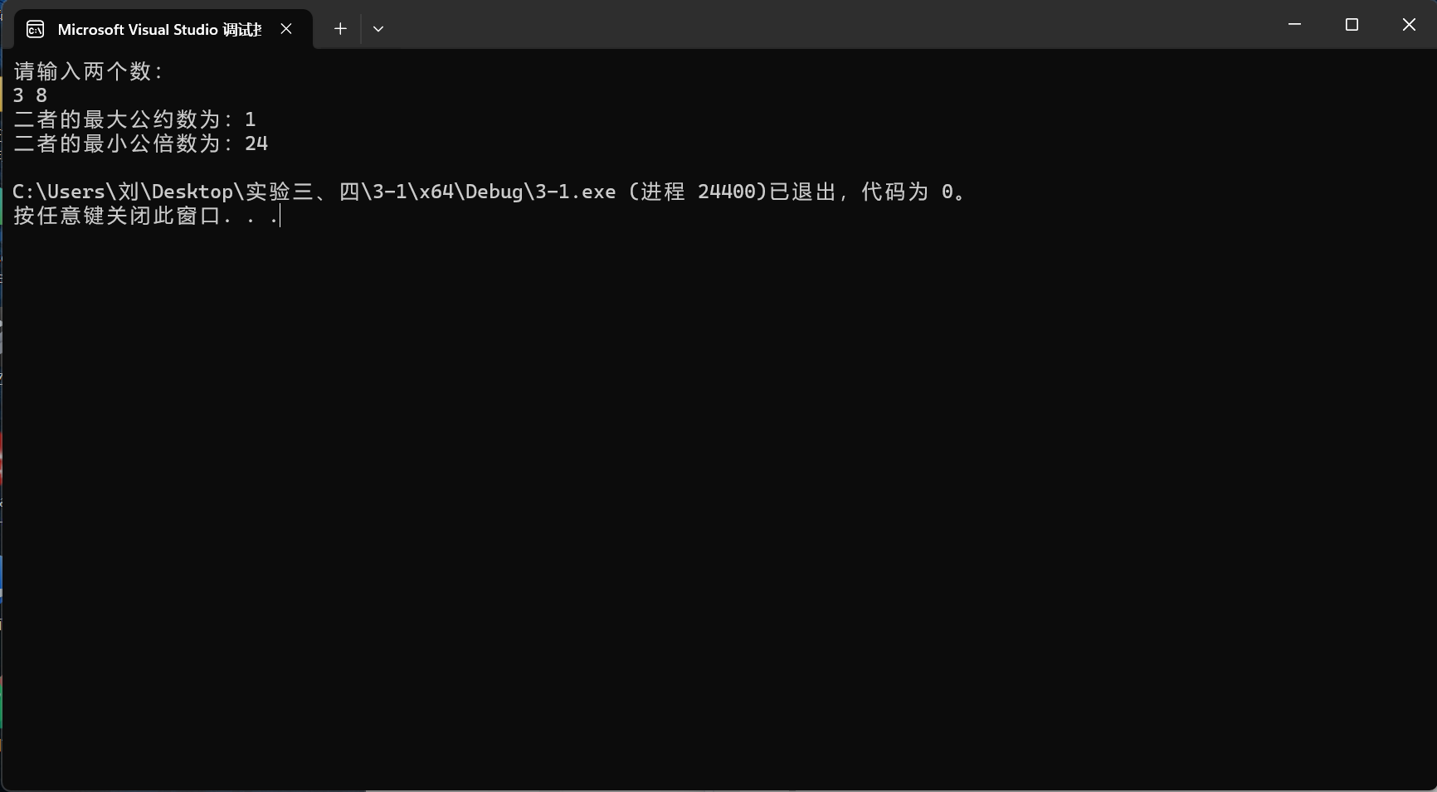

**2.** **#include <iostream>**

**using namespace std;**

**bool is_prime(int num);**

**int main()**

**{**

**for (int j = 2,n=1;j < 100;j++)**

**{**

**if (is_prime(j) == 1)**

**{**

**cout << j << '\t';**

**n += 1;**

**if(n%10==0)**

**{**

**cout << j << '\n';**

**n += 1;**

**}**

**}**

**}**

**}**

**bool is_prime(int num)**

**{**

**for (int i = 2;i < num;i++)**

**{**

**if (num % i == 0)**

**{**

**return false;**

**break;**

**}**

**}**

**return true;**

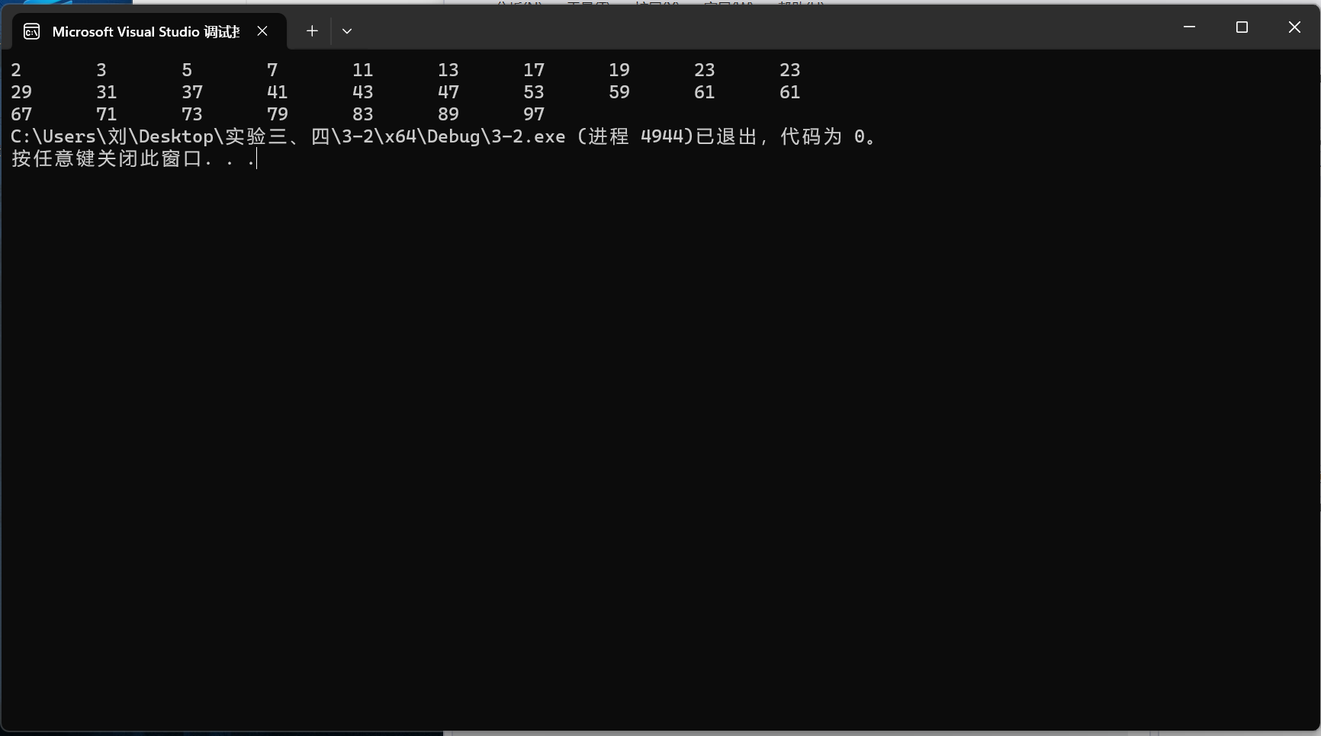**}**

**4.** **#include <iostream>**

**#include <cmath>**

**#include "mytriangle.h"**

**int main()**

**{**

**int i, j, k;**

**cin >> i >> j >> k;**

**if (is_valid(i, j, k) == 1)**

**cout << "该三角形的面积为：" << area(i, j, k);**

**else**

**cout << "该组边长不能构成三角形";**

**return 0;**

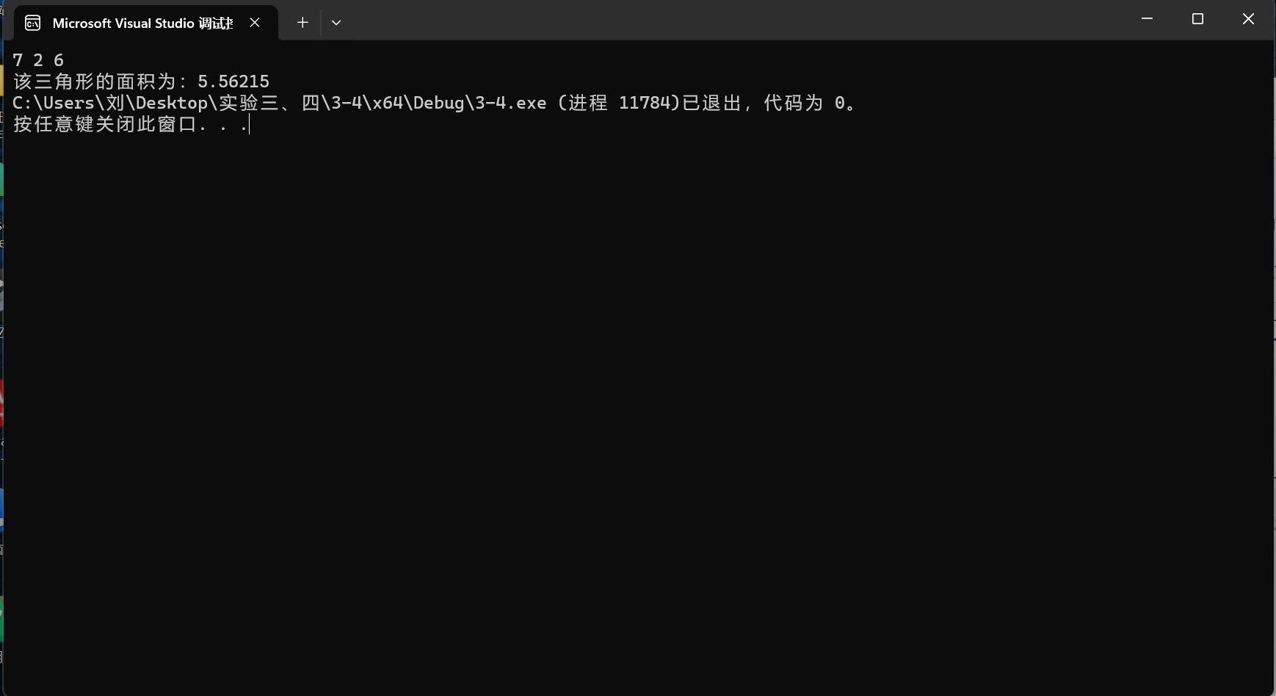**}**

**5.** **#include <iostream>**

**using namespace std;**

**int main()**

**{**

**int j = 1;**

**for (int i=1;i<10;i++)**

**{**

**j = (j + 1) * 2;**

**}**

**cout << "第一天猴子共摘了" << j << "个桃子";**

**return 0;**

**}**

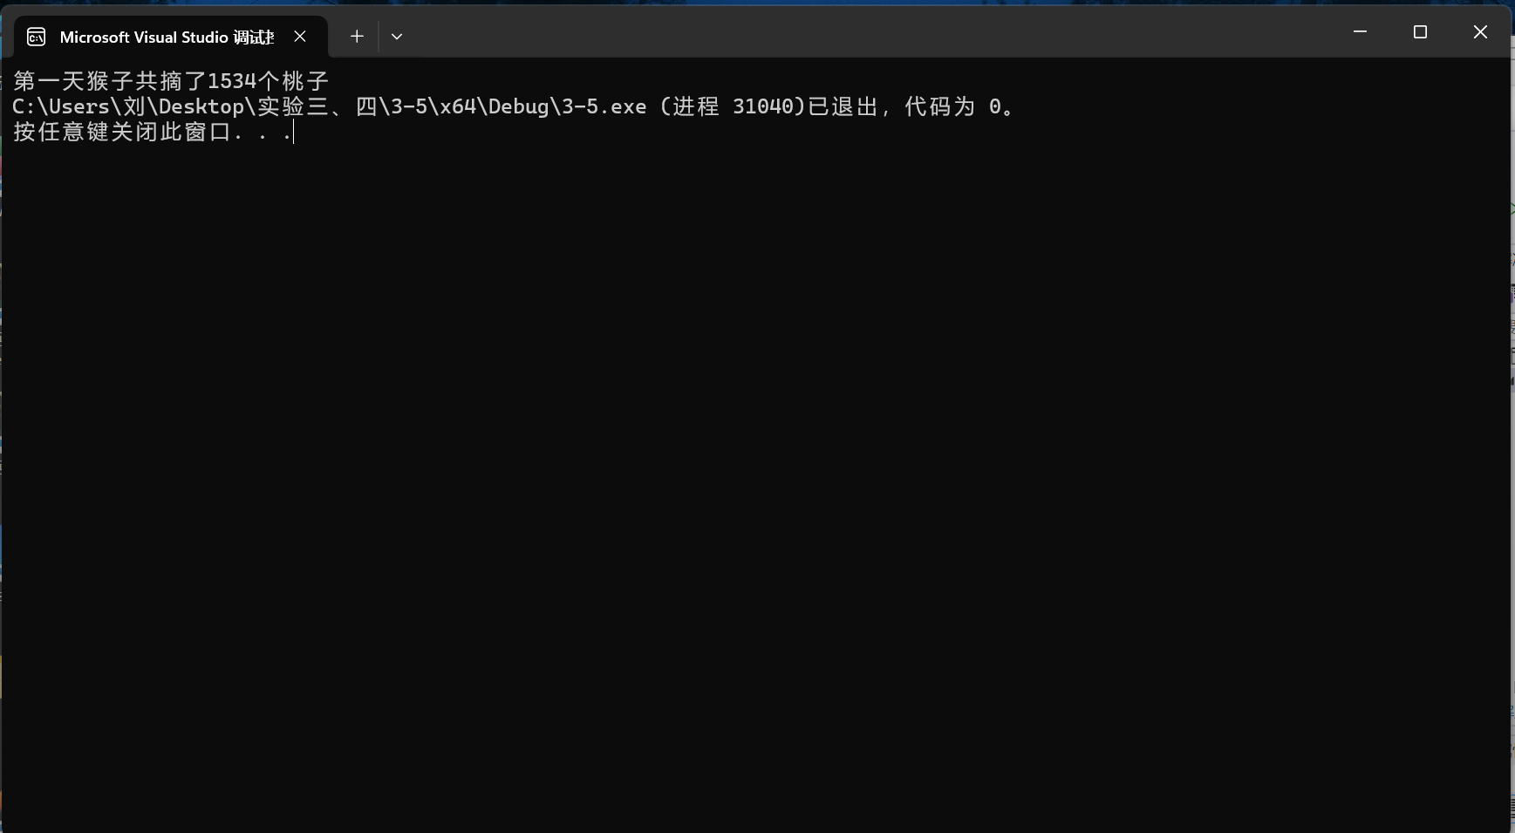

**五、遇到的问题与解决方法**

**六、体会**

**实验四 数组与指针**

【**实验目的**】

1、进一步加深对数组的理解，掌握数组的定义方法；

2、掌握数组的处理方法、数组作为函数参数的使用方法，以及搜索与排序的应用。

3、掌握指针的概念、指针变量定义格式以及指针的运算；

4、掌握指针与数组、函数的关系；

5、理解内存动态分配的含义、熟练掌握内存动态分配方法；

6、掌握递归函数的定义方法。

【实验内容与步骤】

**（一）数组**

1、打印不同的数：

编写一个程序，读入10个数，输出其中不同的数（即如果一个数出现多次，只打印一次）。

提示：读入的数如果是一个新的值，则将其存入一个数组。否则，将其丢弃。输入完毕后，数组中保存的就是不同的数。

下面是一个运行样例：

Enter

Enter ten numbers: 1 2 3 2 1 6 3 4 5 2

The distinct numbers are: 1 2 3 6 4 5

2、起泡排序：

利用起泡排序算法编写一个排序函数。起泡排序算法分若干趟对数组进行处理。每趟处理中，对相邻元素进行比较。若为降序，则交换；否则，保持原顺序。此技术被称为起泡排序（bubble sort）或下沉排序（sinking sort），因为较小的值逐渐地“冒泡”到上部，而较大值逐渐下沉到底部。

算法可描述如下：

bool changed = true;

do

{

changed = false;

for (int j = 0; j < listSize – 1; j++)

if (list[j] > list[j+1])

{

swap list[j] with list[j+1];

changed = true;

}

} while (changed);

很明显，循环结束后，列表变为升序。容易证明do循环最多执行listSize – 1次。

编写测试程序，读入一个含有10个双精度数字的数组，调用函数并显示排列后的数字。

3、游戏：存物柜问题：

一个学校有100个存物柜，100个学生。开学第一天所有存物柜都是关闭的。第一个学生（记为S1）来到学校后，打开所有的存物柜。第二个学生S2，从第二个存物柜（记为L2）开始，每隔两个存物柜，将它们关闭。第三个学生S3从第三个存物柜L3开始，每隔三个，将它们的状态改变（开着的关上，关着的打开）。学生S4，从L4开始，每隔四个改变它们的状态。学生S5，从L5开始，每隔五个改变状态。依此类推，直至学生S100改变L100的状态。

当所有学生完成这个过程，那些存物柜是开着的？编写一个程序求解此问题，显示所有开着的柜子号码，号码之间用一个空格隔开。

提示：使用一个100个布尔型元素的数组，每个元素代表存物柜是开（true）或关（false）。最初所有的储物柜都是关闭的。

4、合并两个排列好的数组：

编写如下函数，合并两个排列好的数组，形成一个新的排列好的数组。

void merge(const int list1[], int size1, const int list2[], int size2, int list3[])

使用size1+size2次比较实现函数。编写测试程序，提示用户输入两个排列好的数组，并显示合并以后的数组。下面是一个运行样例。注意，输入数据的第一个数字是数组的元素数，而不是数组的一部分。假定数组大小不超过80。

Enter

Enter

Enter list1: 5 1 5 16 61 111

Enter list1: 4 2 4 5 6

The merged list is 1 2 4 5 5 6 16 61 111

5、检验子串：

编写如下函数，检验C字符串s1是否是C字符串s2的子串。如果匹配，返回s1在s2中的下标，否则返回–1。

int indexOf(const char s1[], const char s2[])

编写测试程序，读入两个C字符串，检验C字符串s1是否是C字符串s2的子串。下面是程序的运行样例：

Enter

Enter

Enter

Enter the first string: welcome

Enter the second string: We welcome you!

indexOf(“welcome”, “We welcome you!”) is 3

Enter

Enter the first string: welcome

Enter the second string: We invite you!

indexOf(“welcome”, “We invite you!”) is –1

6、字符串中每个字母出现的次数：

请使用如下函数头编写函数，数出字符串中每个字母出现的次数。

void count(const char s[], int counts[])

counts是一个有26个元素的整数数组。const[0]，const[1]，…，const[25]分别记录a，b，…，z出现的次数。字母不分大小写，例如字母A和字母a都被看作a。

编写测试程序，读入字符串并调用count函数，显示非零的次数。下面是程序的一个运行样例：

Enter

Enter a string: Welcome to New York!

c: 1 times

e: 3 times

k: 1 times

l: 1 times

m: 1 times

n: 1 times

o: 3 times

r: 1 times

t: 1 times

w: 2 times

y: 1 times

**（二）指针**

1、上机验证下列程序的运行结果（有错误的话自己补充完善）

(1) void main()

｛

int i,j,*pi,*pj; //此处的*表示定义指针变量，而非间接运算符

pi=&i;

pj=&j;

i=5;j=7;

cout<<i<<’\t’<<j<<’\t’<<pi<<’\t’<<pj;

cout<<&i<<’\t’<<*&i<<’\t’<<&j<<’\t’<<*&j;

}

运行结果：

上述结果中，pi与&i,pj与&j是地址值，随编译程序而变化，不确定。

(2) int main() //C语言程序，要了解

{

int a[]={1,2,3};

int *p,i;

p=a; //将数组a首地址送给p

for (i=0;i<3;i++)

printf("%d,%d,%d,%d\n",a[i],p[i],*(p+i),*(a+i)); //与cout功能差不多

}

运行结果：

1,1,1,1

2,2,2,2

3,3,3,3

通过这两道题目，希望学生掌握数组元素与指向数组的指针的不同。

a[i]表示数组中下标为i的元素。

a[i]←p[i]←*(p+i)←*(a+i)

a是数组名，表示数组首地址，(p+i)表示数组中第i个元素的地址，*(p+i) 相当于a[i]。

(3)通过如下的问题理解递归函数的定义与调用（递归未讲，可以后做）

//#include “stdio.h”

void f(char *st,int i)

{

st[i]=’\0’;

cout<<st; // printf(“%s\n”,st);

if (i>1) f(st,i-1);

}

void main()

{

char st[]=”abcd”;

f(st,4);

}

补充完整，运行时输出为________

(4)下面程序的主函数中能保证p[0]输出1，p[1]输出2吗？如何修改以保证之（提示：在函数f中使用new生成动态数组；在main中用delete释放。）

#include<iostream>

using namespace std;

int *f()

{

int list[]={1,2,3,4};

return list;

}

void main()

{

int *p=f();

cout<<p[0]<<endl;

cout<<p[1]<<endl;

}

2、程序设计

(1)编写函数检查字符串s1是否为字符串s2的子串，若是，返回第一次匹配的下标，否则返回-1。在主程序中输入字符串s1与s2，调用函数实现。

函数原型：int indexof(const char *s1,const char *s2);

(2)编写一个函数将以字符串形式表示的一个16进制数转换为10进制数，并在主函数中测试。函数原型 int parseHex(const char *const hexString);

如：调用函数 parseHex(“A5”);返回165

1. 主程序中建立一动态数组（使用new），数组元素及元素个数由键盘输入，动态调试观察指针及指针指向的内容；设计一个函数对数组由小到大排序；主程序中用指针方式输出数组元素；最后释放数组内存（delete）。

【完成实验报告】

**实验报告只要求写程序设计部分**

**三、算法分析，程序结果**

**数组**

**1.** **#include <iostream>**

**using namespace std;**

**int main()**

**{**

**int num[10];**

**cout << "Enter ten numbers:";**

**for (int i = 0;i < 10;i++)cin >> num[i];**

**cout <<"The distinct numbers are:" << num[0] << " ";**

**for (int i = 1;i < 10;i++)**

**{**

**for (int j = 0;j < i;j++)**

**{**

**if (num[j] != num[i])**

**{**

**if (j == i - 1)**

**cout << num[i] << " ";**

**else**

**continue;**

**}**

**else break;**

**}**

**}**

**return 0;**

**}**

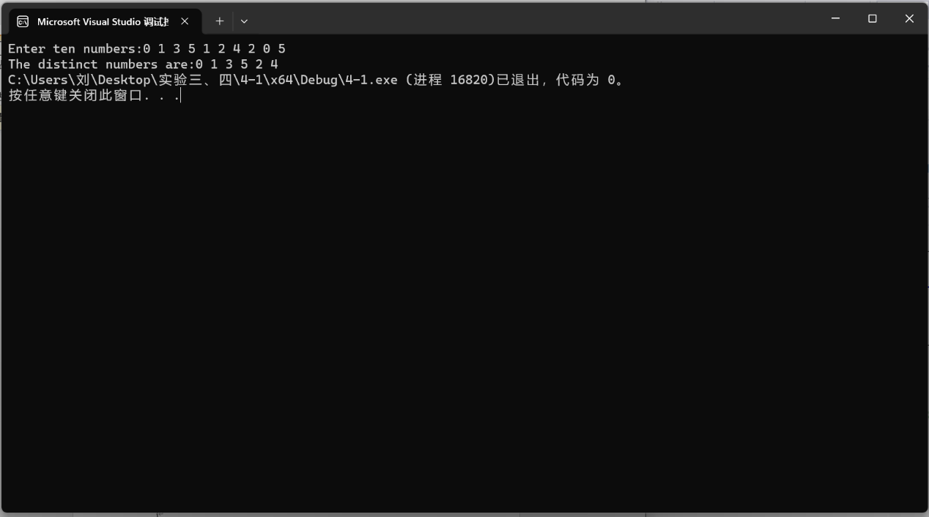**2.** **#include <iostream>**

**using namespace std;**

**void sort(double list[10])**

**{**

**bool changed = true;**

**do**

**{**

**changed = false;**

**for (int j = 0; j < 9; j++)**

**if (list[j] > list[j + 1])**

**{**

**double temp;**

**temp=list[j];**

**list[j] = list[j+1];**

**list[j + 1]=temp;**

**changed = true;**

**}**

**} while (changed == true);**

**}**

**int main()**

**{**

**double list[10];**

**for (int i = 0;i < 10;i++)cin >> list[i];**

**sort(list);**

**for (int i = 0;i < 10;i++)cout << list[i]<<" ";**

**return 0;**

**}**

**3.**

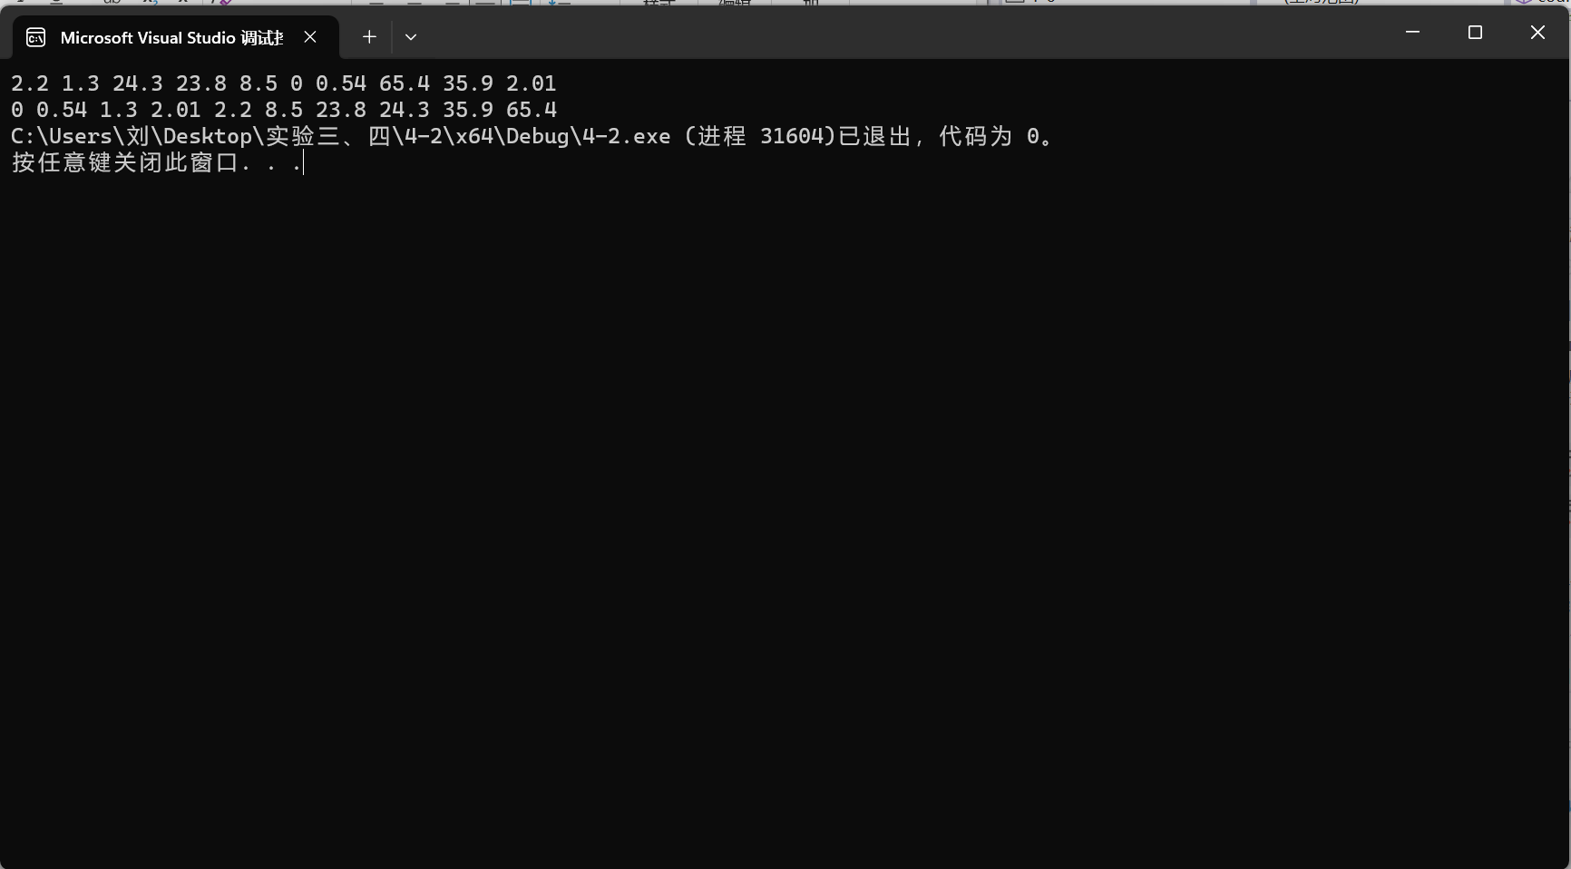

**3.**

**#include <iostream>**

**using namespace std;**

**int main()**

**{**

**bool box[100];**

**for (int i = 0;i < 100;i++)box[i] = true;**

**for (int j = 1;j < 100;j++)**

**{**

**for (int k = j;k < 100;k += j + 1)**

**{**

**if (box[k])box[k] =0;**

**else box[k] = 1;**

**}**

**}**

**for (int i = 0;i < 100;i++)**

**{**

**if (box[i])cout <<i+1<< " ";**

**}**

**return 0;**

**}**

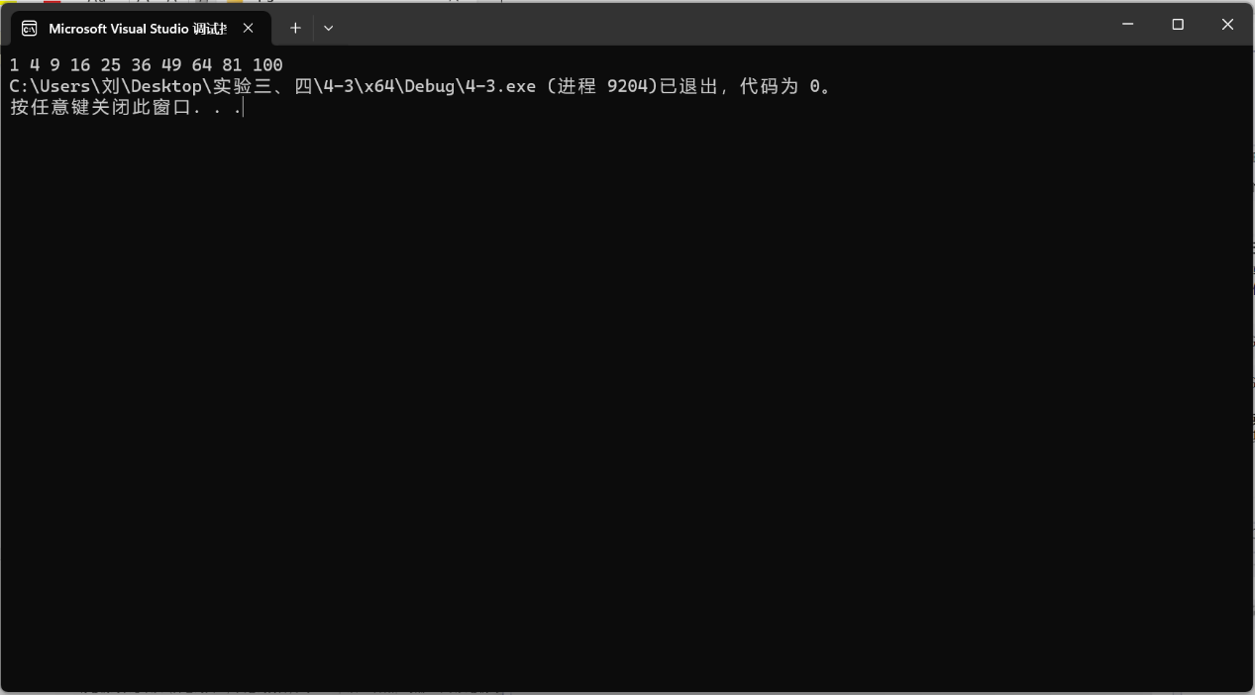

**4.** **#include <iostream>**

**using namespace std;**

**int main()**

**{**

**const int a = 20;**

**int length1, length2;**

**int list1[a],list2[a], list[a] = { 0 };**

**cout << "Enter list 1 :";**

**cin >> length1;**

**for (int i = 0;i < length1;i++)cin >> list1[i];**

**cout << "Enter list 2 :";**

**cin >> length2;**

**for (int j = 0;j < length2;j++)cin >> list2[j];**

**for (int k = 0;k < length1;k++)list[k]=list1[k];**

**for (int m = 0;m < length2;m++)list[m+length1]=list2[m];**

**bool changed = true;**

**do**

**{**

**changed = false;**

**for (int j = 0; j < length1+length2-1; j++)**

**if (list[j] > list[j + 1])**

**{**

**double temp;**

**temp = list[j];**

**list[j] = list[j + 1];**

**list[j + 1] = temp;**

**changed = true;**

**}**

**} while (changed == true);**

**cout << "The merged list is :";**

**for (int i = 0; i < length1 + length2;i++)cout << list[i] << " ";**

**return 0;**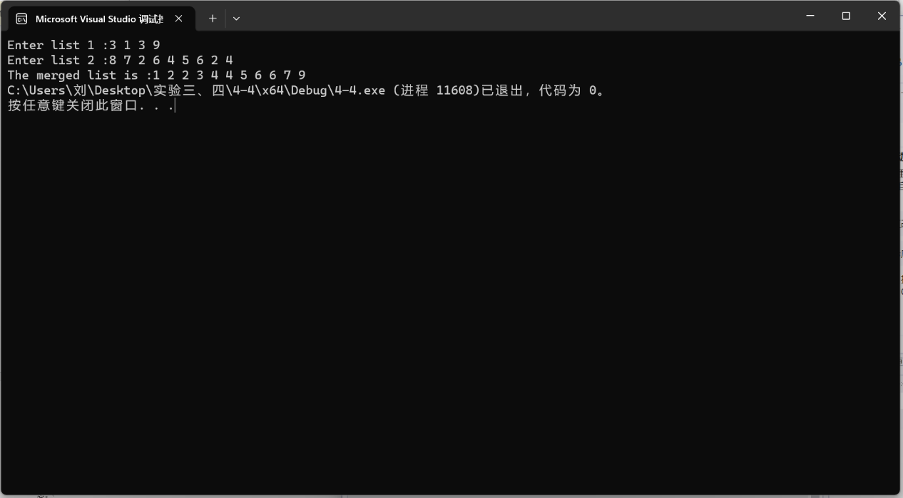

**5.**

**#include <iostream>**

**using namespace std;**

**int indexOf(const char s1[],const char s2[])**

**{**

**int a = 0;**

**int index=-1;**

**int length =strlen(s2)-strlen(s1);**

**for (int i = 0;i < strlen(s2);i++)**

**{**

**if (s2[i] == s1[0])**

**{**

**index = i+1;**

**}**

**}**

**for (int i = 0;i < index;i++)**

**{**

**if (s2[i] == ' ')a =a+ 1;**

**}**

**if(strlen(s1)>=2)**

**{**

**for (int i = index;i < index - 1 + strlen(s1);i++)**

**{**

**if (s2[i] != s1[i - index+1])**

**{**

**index = a-1;**

**break;**

**}**

**}**

**}**

**return index-a;**

**}**

**int main()**

**{**

**const int a = 999;**

**char s1[a], s2[a];**

**cout << "Enter the first string: ";**

**cin.getline(s1, a);**

**cout << "Enter the second string: ";**

**cin.getline(s2, a);**

**cout << "indexof(" << '"';**

**for (int i = 0;i < strlen(s1);i++)cout << s1[i];**

**cout << '"' << "," << '"';**

**for (int i = 0;i < strlen(s2);i++)cout << s2[i];**

**cout<<'"'<<")is:"<<indexOf(s1, s2);**

**return 0;**

**}**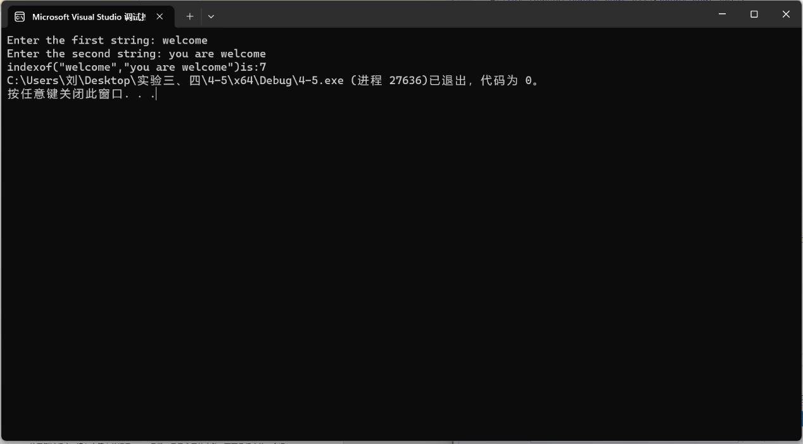

**6.**

**#include <iostream>**

**using namespace std;**

**void count(char s[], int counts[])**

**{**

**for (int i = 0;i<strlen(s);i++)**

**{**

**for (int j = 0;j < 26;j++)**

**{**

**if (s[i] == j + 'a' || s[i] == j + 'A')**

**{**

**counts[j] = counts[j] + 1;**

**}**

**}**

**}**

**}**

**int main()**

**{**

**const int i = 999;**

**int counts[26] = { 0 };**

**char s[i] = { '\t' };**

**cin.getline(s, i);**

**count(s, counts);**

**for (int i = 0;i < 25;i++) {**

**if (counts[i] != 0)cout << char(i + 'a') << ":" << counts[i] << "times" << endl;**

**}**

**return 0;**

**}**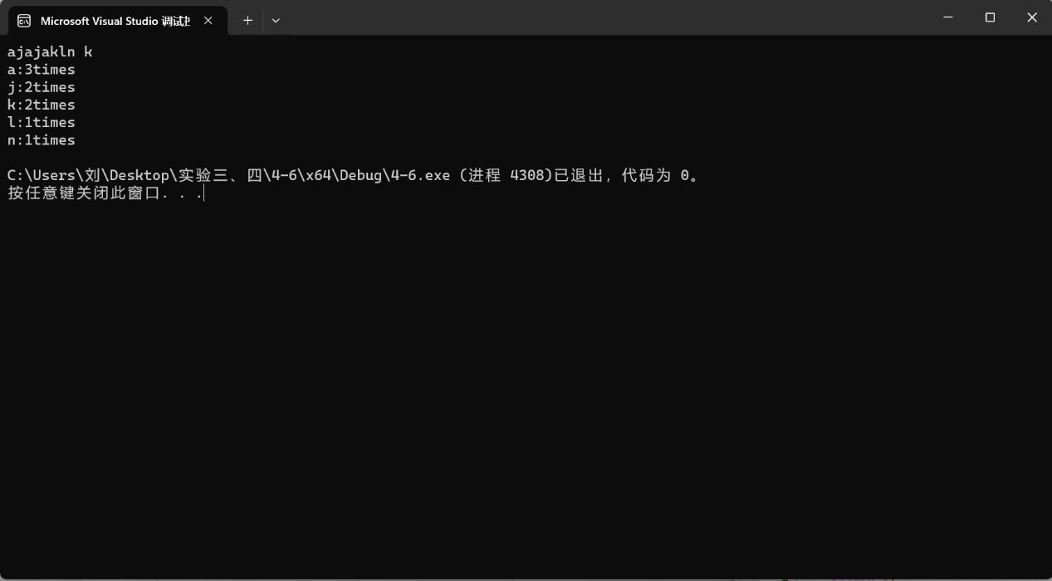

**指针**

**1.** #include <iostream>

using namespace std;

int indexOf(const char *s1, const char *s2)

{

int a = 0;

int index = -1;

int length = strlen(s2) - strlen(s1);

for (int i = 0;i < strlen(s2);i++)

{

if (s2[i] == s1[0])

{

index = i + 1;

}

}

for (int i = 0;i < index;i++)

{

if (s2[i] == ' ')a = a + 1;

}

if (strlen(s1) >= 2)

{

for (int i = index;i < index - 1 + strlen(s1);i++)

{

if (s2[i] != s1[i - index + 1])

{

index = a - 1;

break;

}

}

}

return index - a;

}

int main()

{

const int a = 999;

char s1[a], s2[a];

cout << "Enter the first string: ";

cin.getline(s1, a);

cout << "Enter the second string: ";

cin.getline(s2, a);

cout << "indexof(" << '"';

for (int i = 0;i < strlen(s1);i++)cout << s1[i];

cout << '"' << "," << '"';

for (int i = 0;i < strlen(s2);i++)cout << s2[i];

cout << '"' << ")is:" << indexOf(s1, s2);

return 0;

}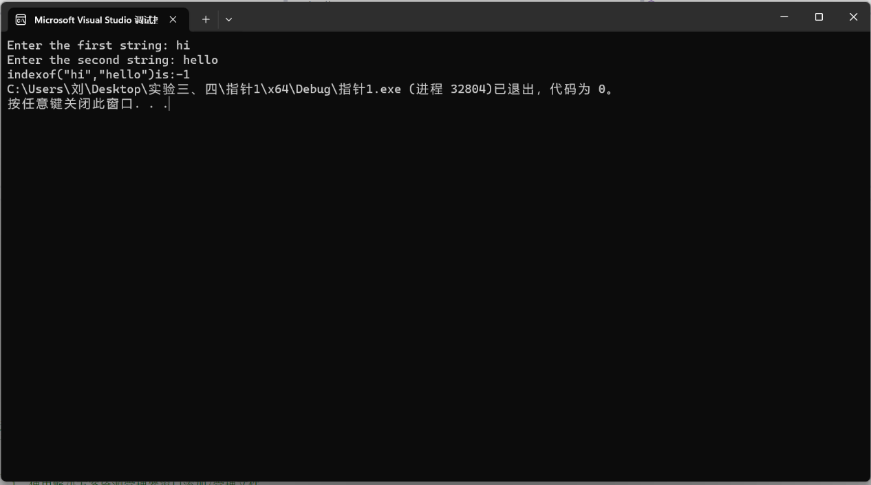

**2.** #include<iostream>

using namespace std;

int parseHex(const char* const hexString);

int main()

{

const int size = 999;

char s[size];

cout << "Please enter a number in hexChar : \n";

cin.getline(s, size);

cout << "Tne number " << s << " in hexChar is " << parseHex(s) << " in decimal\n";

return 0;

}

int parseHex(const char* const hexString)

{

int sum = 0;

int a = strlen(hexString);

int *list=new int;

for (int i = 0;i < a;i++)

{

if (hexString[i] >= 'A' && hexString[i] <= 'F')

list[i] = (static_cast<int>(hexString[i]) - 55) * (pow(16, a - 1 - i));

else

list[i] = (hexString[i] - 48) * pow(16, a - i - 1);

sum = sum + list[i];

}

return sum;

if (list != NULL)delete(list);

}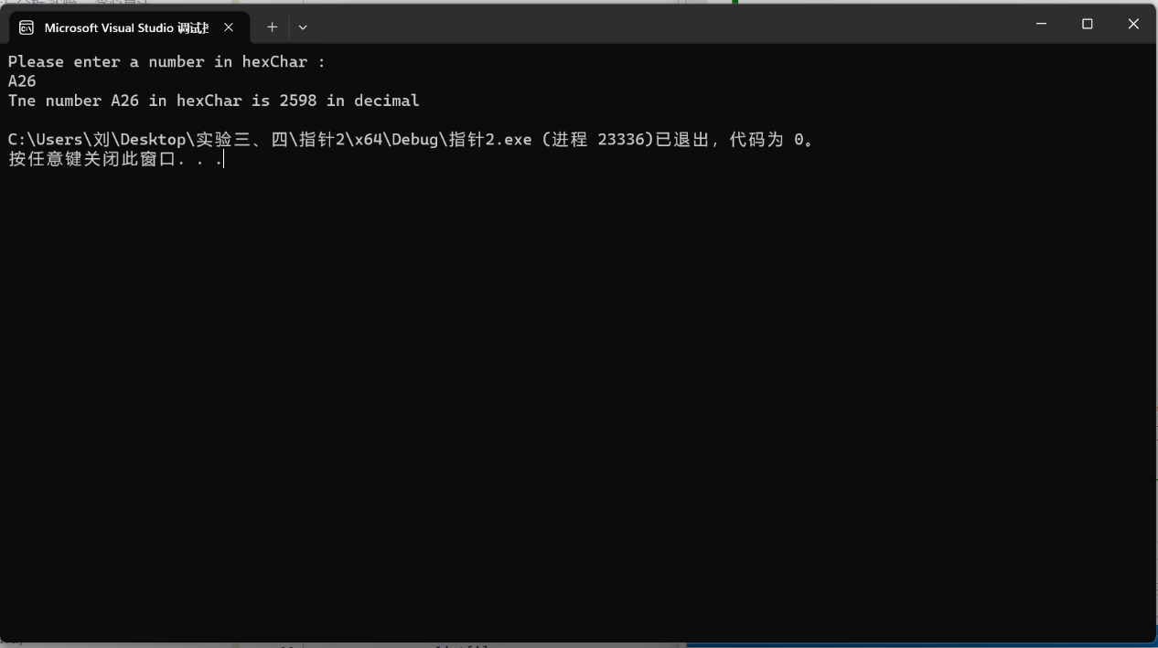

**3.** #include<iostream>

using namespace std;

void arrange(int p[], int size);

int main()

{

int size{}, a;

int* p = new int[size];

cin >> size;

for (int i = 0;i < size;i++)

cin >> *(p + i);

cout << "请输入你想要输出的数组元素" << endl;

cin >> a;

cout << "p[" << a - 1 << "] = " << *(p + a - 1) << endl;

arrange(p, size);

for (int b = 0;b < size;b++)

cout << *(p + b) << " ";

cout << endl;

return 0;

if (p != NULL)delete p;

}

void arrange(int p[], int size)

{

int temp;

for (int n = 0;n < size;n++)

for (int m = 0;m < size - 1;m++)

if (*(p + m) > *(p + m + 1))

{

temp = *(p + m);

*(p + m) = *(p + m + 1);

*(p + m + 1) = temp;

}

}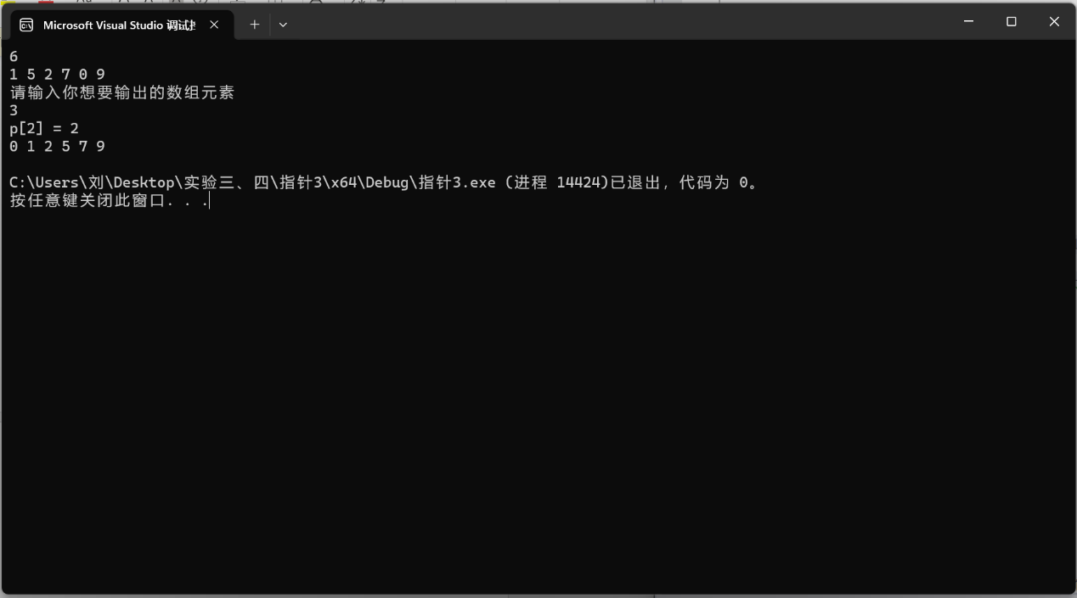

**四、遇到的问题与解决方法**

**五、体会**